№11жббм 03-03.2025ж күндер аралығындағы 1,2,3,4сынып аралығында жәнеде 5-11сынып аралығындағы аз қамтылған балалардың 1- күнгі тегін тамақтану ас мәзірі
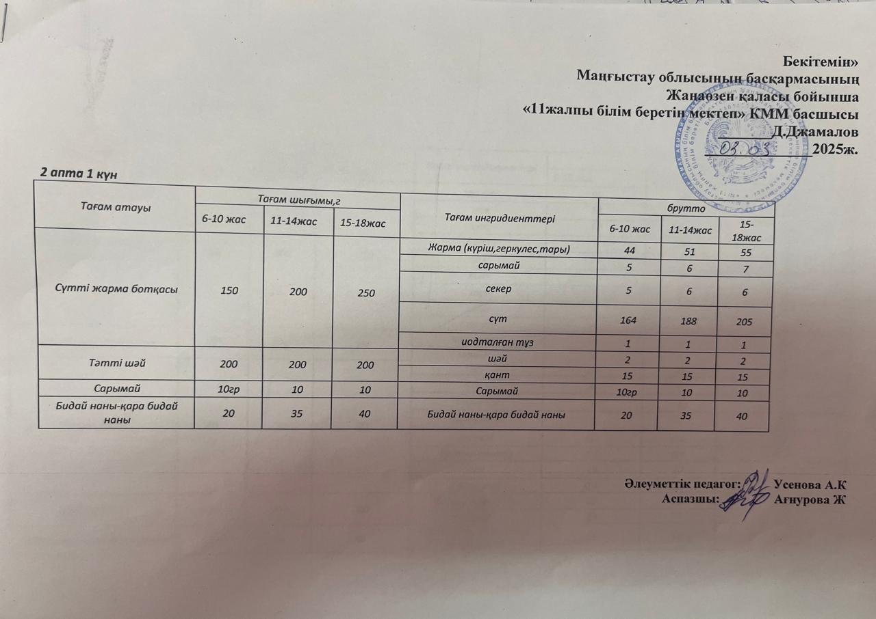
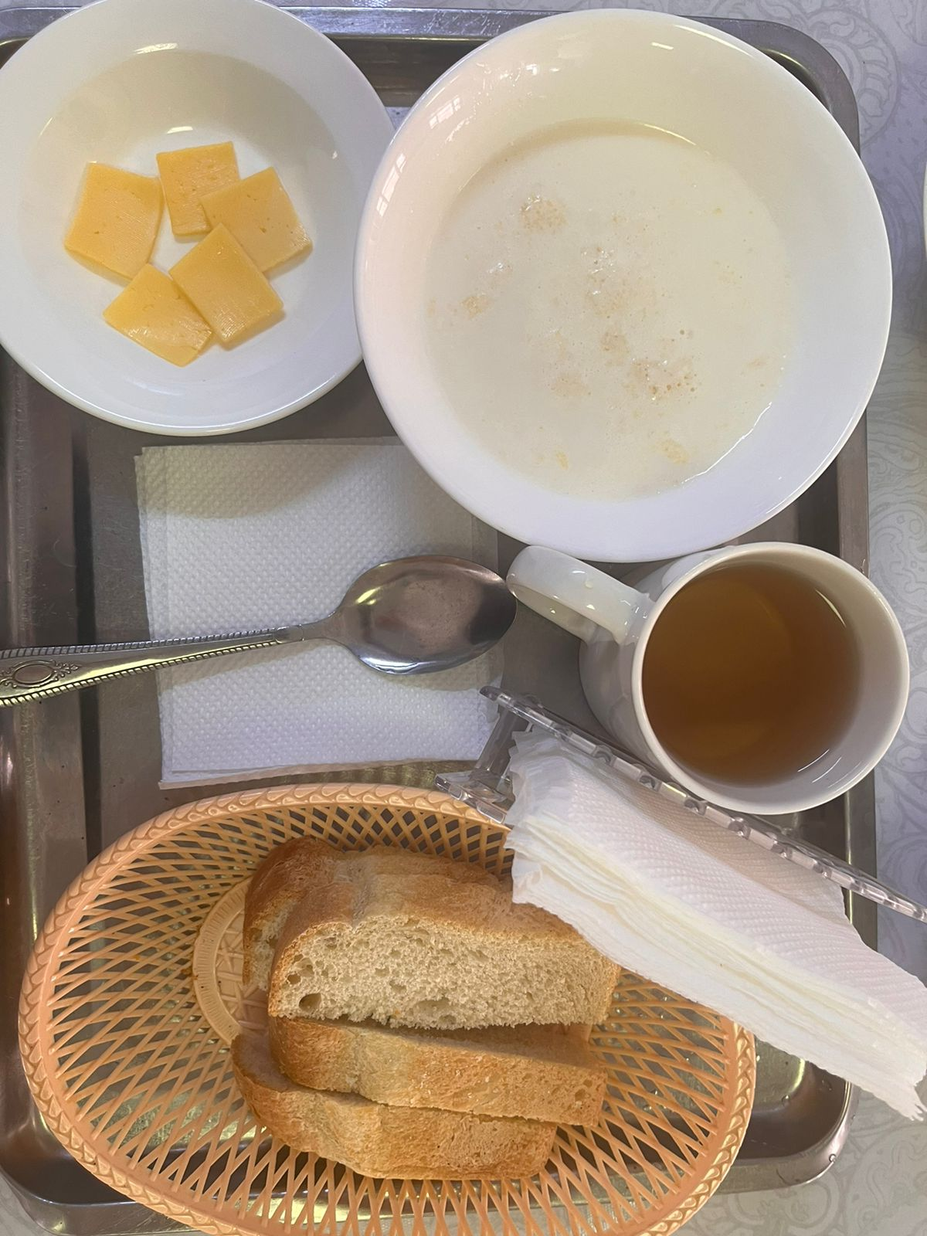
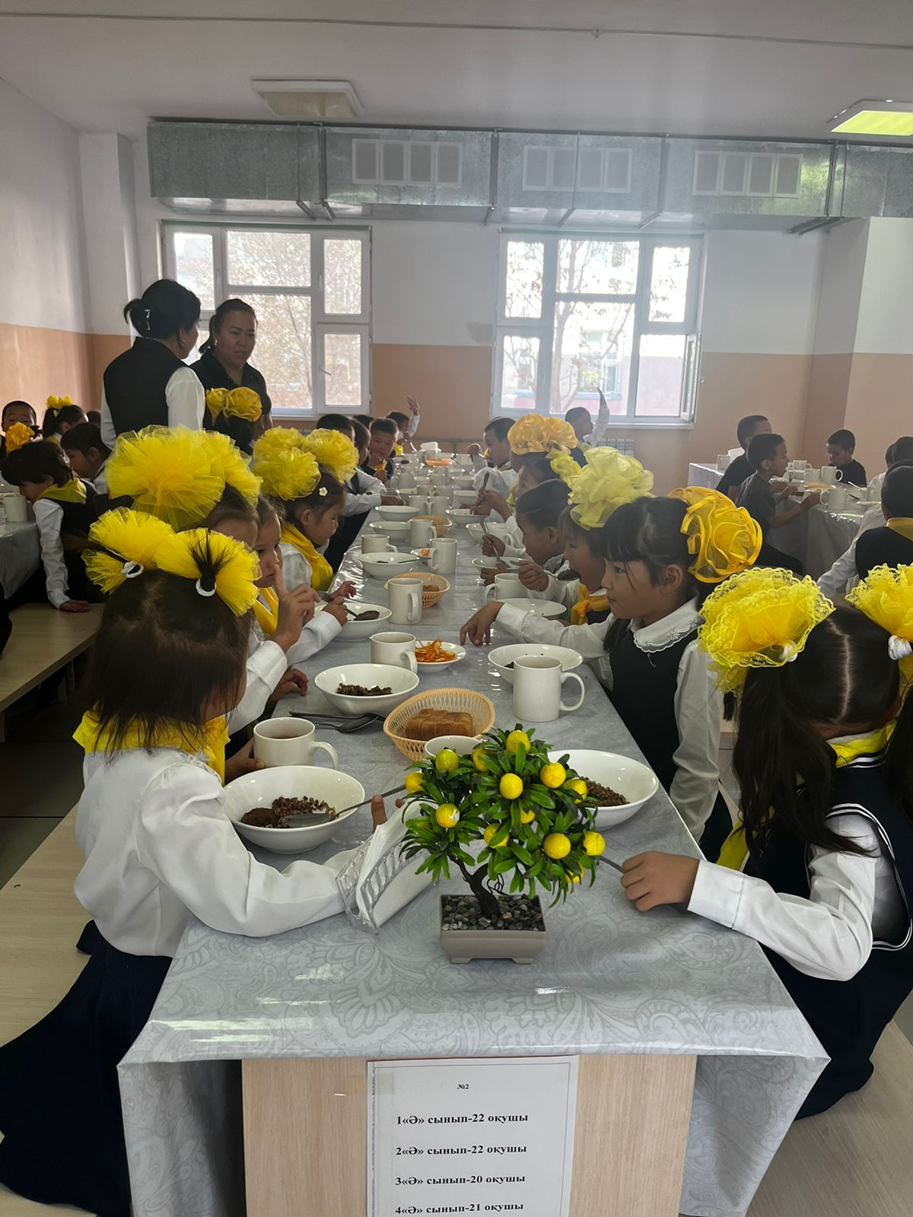

№11жббм 04-03.2025ж күндер аралығындағы 1,2,3,4сынып аралығында жәнеде 5-11сынып аралығындағы аз қамтылған балалардың 2- күнгі тегін тамақтану ас мәзірі
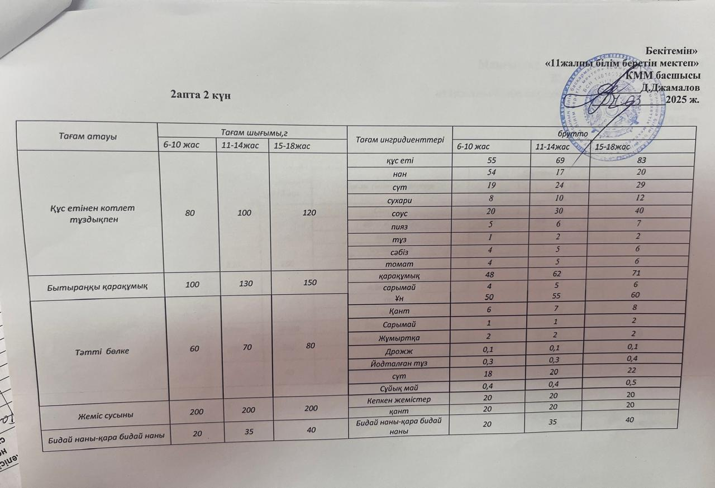
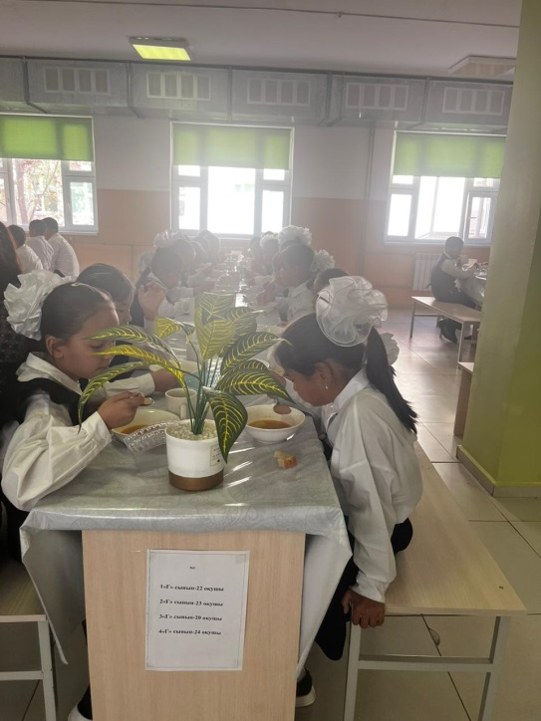
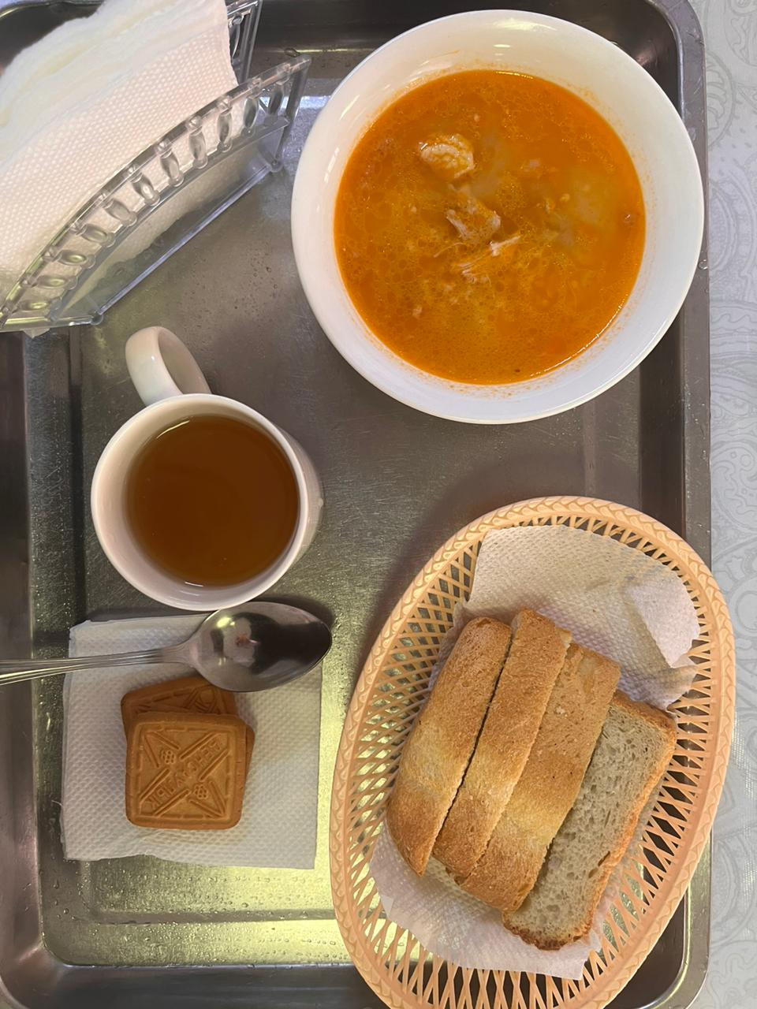

№11жббм 05-03.2025ж күндер аралығындағы 1,2,3,4сынып аралығында жәнеде 5-11сынып аралығындағы аз қамтылған балалардың 3- күнгі тегін тамақтану ас мәзірі
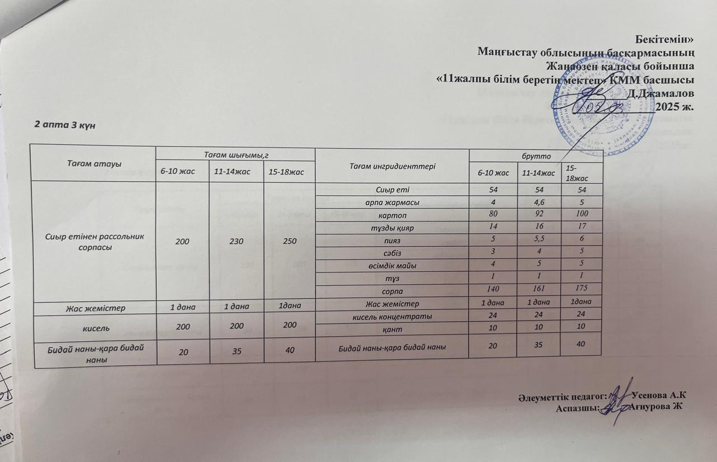
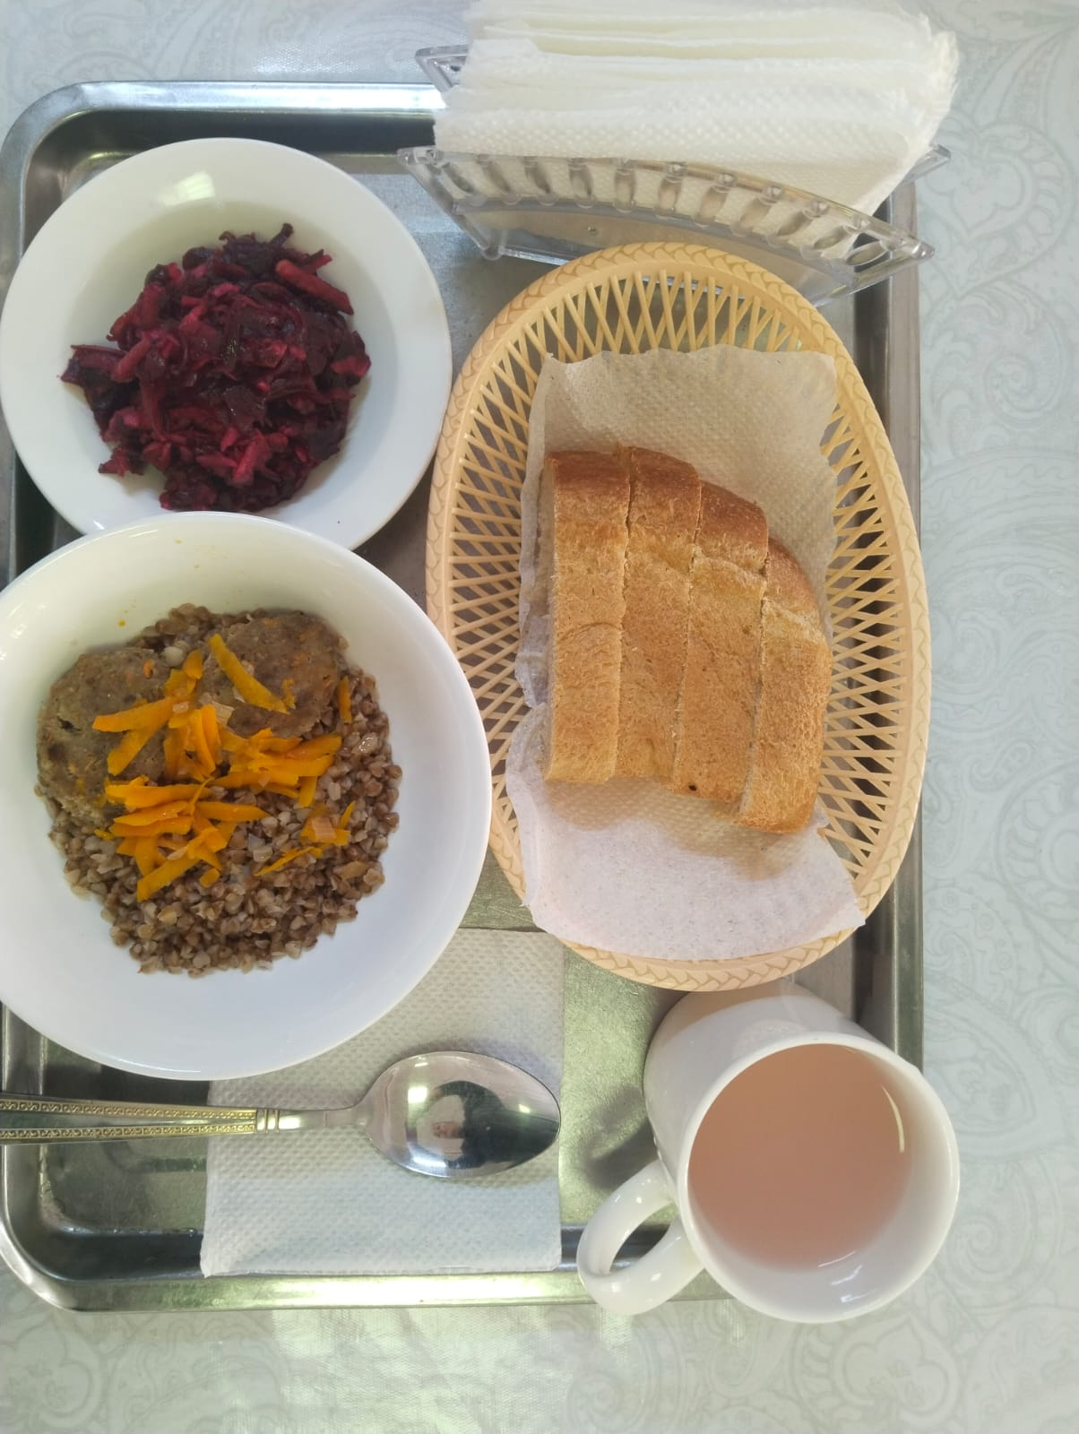

№11жббм 06-03.2025ж күндер аралығындағы 1,2,3,4сынып аралығында жәнеде 5-11сынып аралығындағы аз қамтылған балалардың 4- күнгі тегін тамақтану ас мәзірі
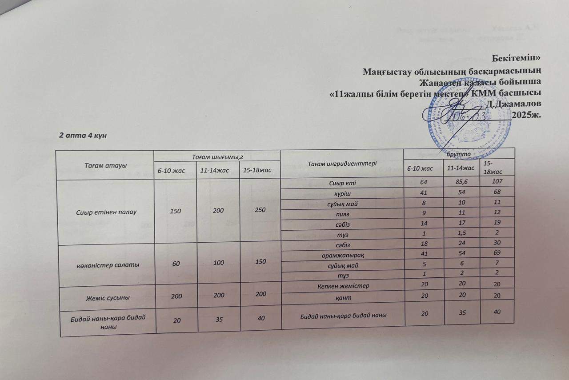
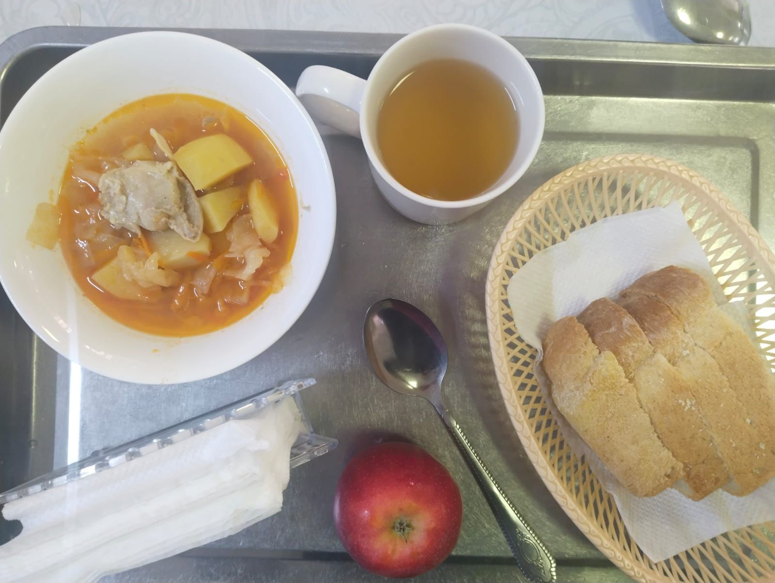

№11жббм 07.03.2025ж күндер аралығындағы 1,2,3,4сынып аралығында жәнеде 5-11сынып аралығындағы аз қамтылған балалардың 5- күнгі тегін тамақтану ас мәзірі.
